https://www.infokuryr.cz/n/2025/10/07/cina-zavre-kohoutek-pro-nemecko-uz-zadne-germanium/

Čína zavře kohoutek – pro Německo už žádné germanium

7. 10. 2025 kuryr Germanium patří mezi tzv. prvky vzácných zemin a je nezbytné pro moderní high-tech. Hlavním producentem je Čína, která nyní výrazně omezila export. To ovlivňuje i německý průmysl.
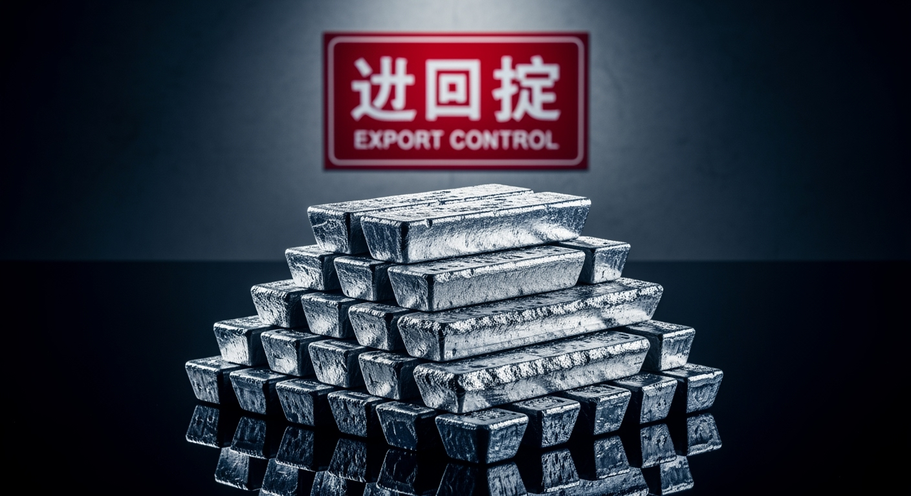
Čínská lidová republika je v oblasti vzácných zemin v mocenské pozici. Velká část těchto kovů, klíčových pro high-tech a obranný průmysl, je pod kontrolou Pekingu. Poté, co byl antimon, klíčový prvek pro výrobce zbraní , na začátku letošního roku podroben masivním vývozním omezením, se germanium pomalu stává také vzácným.
Tento vysoce vodivý kov, který se používá v optických kabelech, zařízeních pro noční vidění, mikročipech a solárních panelech, je také z velké části pod čínskou kontrolou. Od poloviny roku 2023 je vývoz germania možný pouze na základě vývozních licencí – a tyto licence jsou udělovány stále méně často. V případě Německa to znamená, že místo 28 tun v první polovině roku 2023 bylo dodáno pouze asi 900 kilogramů. Dalším důsledkem těchto vývozních omezení je dramatický nárůst ceny z přibližně 1 500 na téměř 4 000 eur za kilogram.
Samozřejmě existují i ​​další zdroje: Belgie, Finsko, Kanada, USA – a Kongo. Zatímco západní země sotva dokáží pokrýt své vlastní potřeby, Kongo je jako náhradní dodavatel k ničemu. Přestože se tam nacházejí obrovská ložiska přírodních zdrojů, „podnikatelské klima“ je mizerné. Nebo jinak řečeno: Tato africká země je riziková, nespolehlivá a (i díky bující korupci) drahá, pokud jde o podnikání.
To však opět ukazuje, jak se jednostranná závislost na jednotlivých dodavatelích může obrátit proti vám. To, co platí pro firmy v soukromém sektoru, se u celých ekonomik příliš neliší. A kdokoli se stane závislým na zemích, se kterými má nějaký spor, si dělá ještě větší škodu. Víra, že lze vést ekonomickou válku se zemí, na které je člověk závislý, zejména pokud jde o důležité suroviny, a dokonce i vyhrát, zrovna neprokazuje předvídavost.
Ať už jde o germanium, antimon a další minerály z Číny nebo o zemní plyn dovážený z Ruska, ekonomické války by se měly vést pouze tehdy, pokud si člověk může být jistý, že si nakonec nestřelí do nohy. Na ekonomické úrovni nezáleží na ideologiích ani moralizování, ale na holých číslech. A pokud tato čísla již neodpovídají, pak se výroba přesune outsourcingem nebo se závod jednoduše uzavře. Ale jak dlouho si to Německo jako průmyslová lokalita může dovolit?

